TRƯỜNG CAO ĐẲNG THỰC HÀNH
FPT-POLYTECHNIC TP.HCM

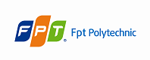

BÁO CÁO LAB 6
ĐIỆN TOÁN ĐÁM MÂY

Sinh viên thực hiện:
- Mã số: PS03784
- Họ và tên: Nguyễn Văn Lâu
- Lớp: PT11105

TP. HỒ CHÍ MINH - 2016

Bài 1
Tổng quan về Saas:
Khái niệm về phần mềm dịch vụ hình thành đúng vào thời điểm khi các giám đốc CNTT đang càng ngày ngán ngẩm với những chi phí chóng mặt của các gói sản phẩm doanh nghiệp. Họ không chỉ phải tiêu tốn hàng ngàn đô chỉ để nhận được cái giấy phép sử dụng phần mềm đóng gói đó mà còn phải chi đến hàng chục ngàn thậm chí có thể tới hàng trăm ngàn đô để triển khai phần mềm đó. Chưa tính đến các chi phí khác như phí tư vấn và phí đào tạo. Ngoài ra việc bổ sung thêm cơ sở hạ tầng cần thiết để chạy phần mềm cũng làm tăng thêm các khoản phí bảo trì.
Vì vậy, SaaS nổi lên từ đống đổ nát đầy chắp vá của các dự án triển khai CRM và ERP trị giá hàng nhiều triệu đô la như một sự thay đổi toàn diện đối với mô hình cấp giấy phép sử dụng phần mềm truyền thống. Phần mềm dịch vụ SaaS hứa hẹn những ưu điểm như triển khai sớm hơn, tốc độ hơn, và rẻ hơn. Đề xuất có giá trị ấy rất khó làm ngơ nhưng cũng đầy rủi ro. Đến ngày hôm nay, SaaS vẫn là một sự lựa chọn cần phải cân nhắc kỹ đối với nhiều doanh nghiệp và vì lý do đó, chúng tôi đưa ra một số câu trả lời để giải thích về phần mềm dịch vụ SaaS nhằm hỗ trợ bạn trong việc đưa ra quyết định liệu đó có phải là sự lựa chọn hoàn hảo đối với doanh nghiệp của bạn hay không. Phần mềm dịch vụ là gì? Nói chung, đó là phần mềm được phát triển và hoạt động trên nền tảng web được quản lý bởi nhà cung cấp và cho phép người dùng truy cập từ xa. Không giống như phần mềm đóng gói truyền thống người sử dụng thường phải cài đặt vào hệ thống máy tính hoặc các máy chủ của họ, nhà cung cấp phần mềm dịch vụ SaaS làm chủ sở hữu phần mềm này và chạy phần mềm đó trên hệ thống máy tính ở trên trung tâm cơ sở dữ liệu. Khách hàng không sở hữu phần mềm này nhưng họ có thể thuê nó để tiết kiệm chi phí, thường thì khách hàng sẽ trả phí thuê theo tháng. SaaS thỉnh thoảng vẫn được biết đến như một phần mềm cho thuê hay các sản phẩm phầm mềm theo yêu cầu “On-demand” đàn anh, đàn chị vốn đã rất quen thuộc với người dùng. Sự khác biệt giữa SaaS và mô hình nhà cung cấp dịch vụ phần mềm (ASP) Phần mềm dịch vụ SaaS phát triển từ mô hình nhà cung cấp dịch vụ phần mềm (ASP). Khi mô hình nhà cung cấp dịch vụ phần mềm ASP phát triển rầm rộ trong thập niên 90, họ đã đưa ra những tính năng tương tự như các nhà cung cấp sản phẩm phần mềm dịch vụ SaaS đưa ra hiện nay: sản phẩm cho thuê được cung cấp qua Internet. Vấn đề mà các mô hình nhà cung cấp dịch vụ phần mềm ASP gặp phải đó chính là việc họ cố làm mọi thứ để đáp ứng nhu cầu của tất cả người dùng và kết quả họ gặp phải sức ép về cơ sở hạ tầng của chính họ. Trong nỗ lực đáp ứng nhu cầu cụ thể của từng khách hàng, các nhà cung cấp sản phẩm ASP đã mất nhiều chi phí cần thiết để cung cấp các dịch vụ theo cách thức tiết kiệm chi phí cho khách hàng. Các nhà cung cấp phần mềm dịch vụ SaaS thành công hiện nay như Salesforce.com, LeanLogistics và Ketera đã giải quyết triệt để được các vấn đề về khả năng mở rộng và độ tin cậy của hệ thống phần mềm, việc làm này đã khiến cho sản phẩm SaaS bám sát và cuối cùng thì đánh bại được ASP. Thay vì việc cố gắng đáp ứng tất cả các yêu cầu của tất cả người dùng thì họ đưa ra các giải pháp “một cho tất cả”. Chính là việc tất cả các khách hàng của một nhà cung cấp sản phẩm phần mềm dịch vụ SaaS sẽ dùng chung một phần mềm. Code cơ bản dùng cho tất cả khách hàng là giống nhau và không thể tùy chỉnh. Bất cứ tính năng hay chức năng nào mà các nhà cung cấp SaaS thêm vào phần mềm này đều dựa trên những phản hồi của khách hàng nhằm cung cấp một phần mềm thích hợp nhất phục vụ cho số đông. Cách tiếp cận dựa trên nền tảng đa chiếm hữu (Multi-tency) khiến cho phần mềm dịch vụ SaaS khác biệt với mô hình cung cấp dịch vụ phần mềm ASP ban đầu và các nhà cung cấp sản phẩm cho thuê và sản phẩm theo yêu cầu khác đồng thời giúp cho các nhà cung cấp sản phẩm phần mềm dịch vụ có thể cung cấp cho khách hàng những sản phẩm thích hợp hơn với đơn giá thấp hơn, nhờ đó khách hàng có thể tiết kiệm chi phí hiệu quả và luôn đảm bảo chắc chắn sẽ nâng cấp sản phẩm của khách hàng lên những phiên bản mới nhất. Tôi nghe nói rằng phần mềm dịch vụ SaaS rẻ hơn phần mềm đóng gói truyền thống. Liệu đó có phải là một giải pháp tiết kiệm chi phí hiệu quả cho doanh nghiệp của tôi hay không? Triển khai các phần mềm dịch vụ SaaS rẻ hơn (hay ít nhất là lúc khởi đầu) các sản phẩm phần mềm cài đặt tại chỗ. Khách hàng của phần mềm dịch vụ SaaS thường thanh toán một khoản phí được rát mỏng hàng tháng cho mỗi người dùng phần mềm. Việc ứng dụng phần mềm dịch vụ SaaS cũng rẻ hơn bởi vì các công ty sẽ không phải mất nhiều chi phí để mua phần cứng bổ sung hoặc cơ sở hạ tầng để chạy phần mềm. Nhìn chung bạn có thể không phải thuê cả một đoàn quân các nhà tư vấn để cài đặt phần mềm như bạn vẫn thường phải làm với những phần mềm doanh nghiệp truyền thống. Khách hàng của SaaS tâm đắc với các ý tưởng giảm bớt chi phí đầu tư ban đầu và những chi phí có thể phát sinh cho dù lợi ích chi phí của mô hình sản phẩm phần mềm dịch vụ SaaS có thể một sự lãng phí sau 3 đến 5 năm mất phí thuê phần mềm hàng tháng. Những lợi ích khác mà SaaS còn đem lại là gì? Có nhiều lợi ích mà khách hàng thu được trong quá trình triển khai phần mềm dịch vụ SaaS khác hẳn với các phần mềm cài đặt tại chỗ. Đầu tiên, việc triển khai SaaS thường tốn ít thời gian...

Bài 2
Truy cập vào link sau: https://git-for-windows.github.io/ và download Git về máy
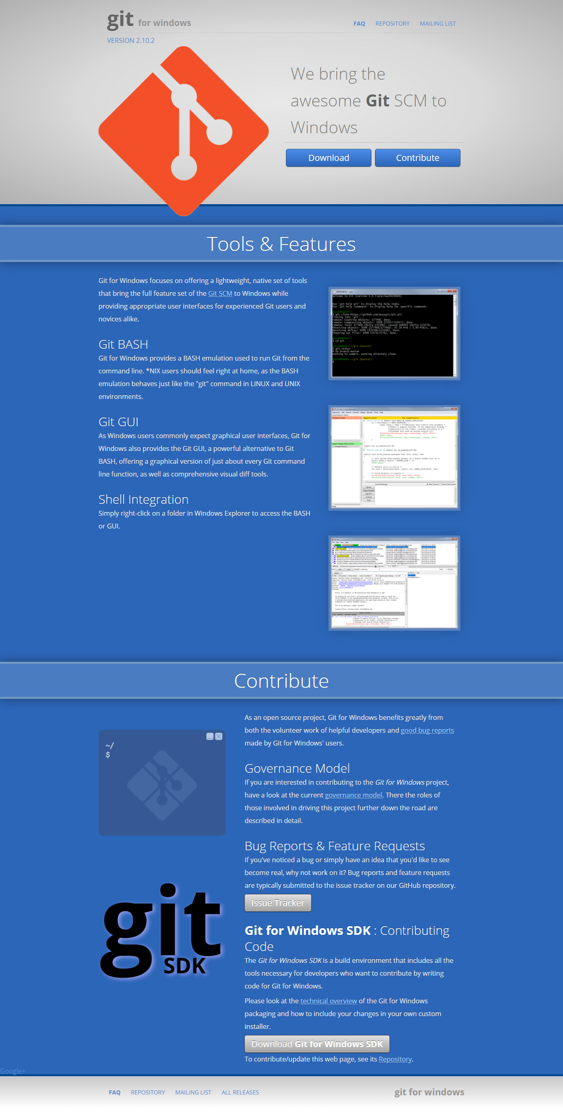

Thực hiện cài đặt Git:
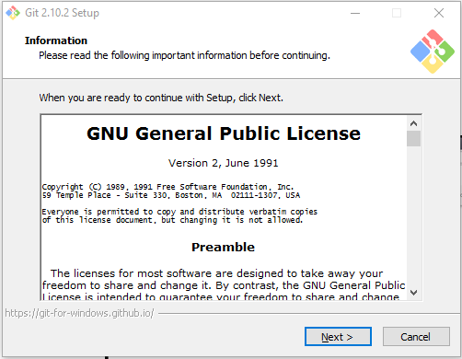
Nhấn Next để tiếp tục:
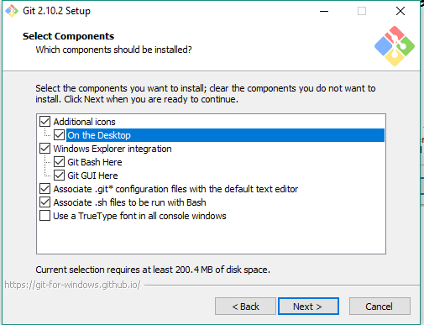
Tiếp tục nhấn Next:
